大同空中课堂保驾学生“停课不停学”
------大同空中课堂收看指南

为有效解决学生疫情无法正常到校上课问题，实现学校“停课不停教、停课不停学”，1月29日大同市教育局印发《关于新型冠状病毒感染的肺炎疫情防控期间做好普通中小学假期学习的指导意见》的通知，确保学生在疫情防治期间有效学习。
大同空中课堂现有全市小学、初中名师微课210节，内容涵盖语文、数学、英语、物理、化学等学科，资源总容量357G。大同基础教育网资源平台已与国家平台对接，配套的手机APP已通过教育部备案，平台资源涵盖中小学12个年级、35个全学科，300余个版本，每周更新8000条以上，资源总容量16384G，资源总数1051804条，为师生的备课、预习、复习等提供智能、精准的教学服务，全力实现“停课不停教、停课不停学”。
一、登录账号获取的两种方式
1、各学校管理员为本校教师和学生集体开通账号（推荐使用此办法注册），流程为：
a、学校管理员使用学校账号在电脑端登录大同基础教育网资源平台https://dt.czbanbantong.com（初始密码123456）。
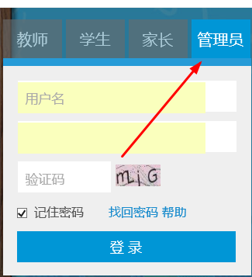
b、师生账号开设建议选择“批量导入”，即：根据系统提供的模板填写信息，学生姓名、班级是必填项，家长手机号建议也填上，然后将模板导入，系统自动生成账号。
c、管理员导出账号（Excel表）告知师生，填写家长手机号的可将手机号等同于登录账号，账号开通后初始密码均为123456。
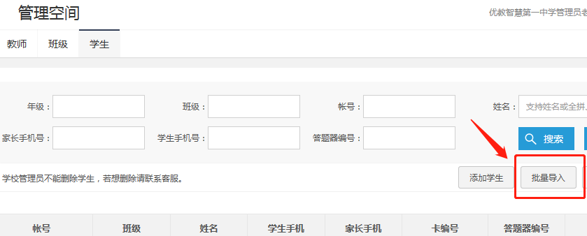
如上图所示，批量开通教师、学生账号

2、师生通过下载手机端软件并注册后获得登录账号，流程为：
a、手机下载安装“优教信使”
扫描二维码即可下载
b、打开优教信使，点击登录页面下方“手机号注册”；
根据提示完成注册（区域选择：山西省--大同--对应县区）注册信息务必填写准确。

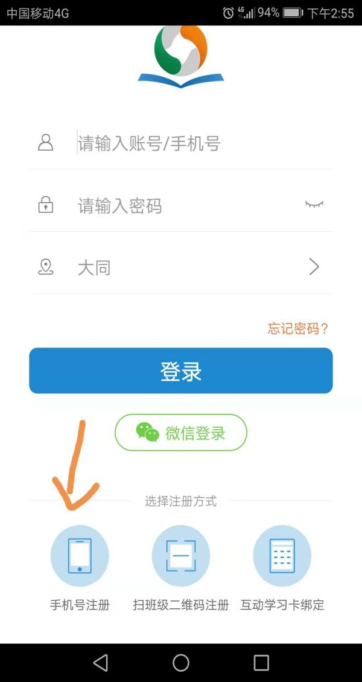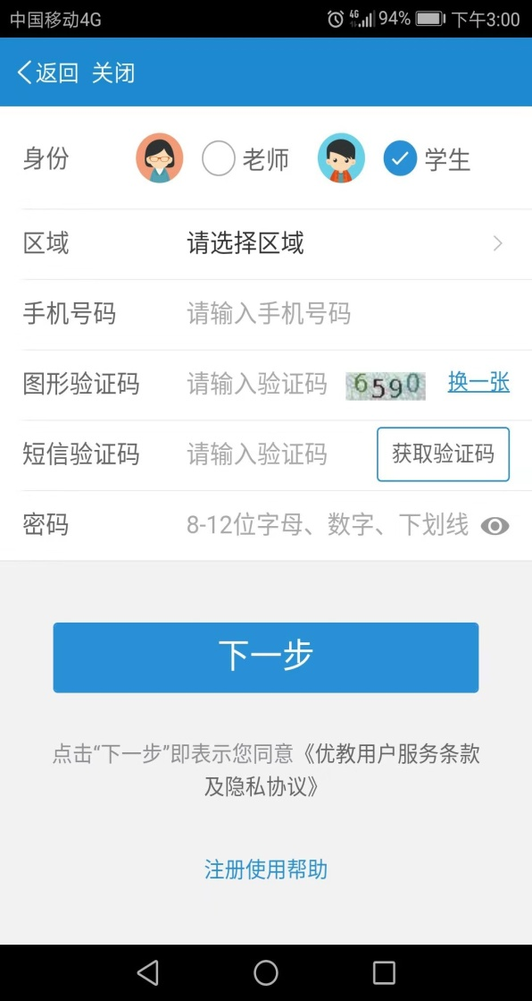

二、收看资源
a、电脑端网页登录，网址为https://dt.czbanbantong.com,点击“同步课堂”或“大同空中课堂”栏目收看。
b、手机端下载APP登录，点击“同步课堂”或“大同空中课堂”栏目收看。
注:电脑端与手机端为同一账号。
三、联系方式
1、平台使用服务电话：400-699-3111
2、微信服务二维码
3、技术支持：李 豪13803498781 吕国东 16603528562

